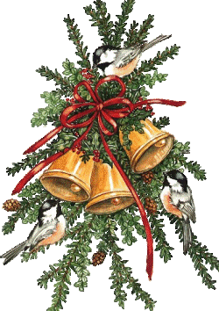
JÍDELNÍČEK MŠ TUŘANY
3. 12. – 7. 12. 2018

Svačina: domácí pečivo, ovoce, čaj, kakao (1a,3,7)
Pondělí Polévka: bramborová (1a,9)
3. 12. Hl. jídlo: luštěninové rizoto, sýr, salát (7)
Svačina: rohlík, máslo, plátkový sýr, zelenina, mléko, čaj (1a,1b,7)

Obsahuje alergeny: viz pokrm
……………………………………………………………………………………………………………………………………………

Svačina: chléb, masová pomazánka, zelenina, čaj, mléko (1a,1b,1c,6,7)
Úterý Polévka: pórková s vejci (1a,9)
4. 12. Hl. jídlo: kuřecí maso v sýrové omáčce, těstoviny (1a,7)
Svačina: houska, máslo, džem, ovoce, mléko, čaj (1a,1b,7)

Obsahuje alergeny: viz pokrm
……………………………………………………………………………………………………………………………………………

Svačina: krupicová kaše, ovoce, mléko, čaj (1a,7)
Středa Polévka: čočková (1a)
5. 12. Hl. jídlo: hovězí pečeně na rajčatech, kuskus (1a,7)
Svačina: lámankový chléb, tavený sýr, zelenina, čaj, mléko (1a,7)

Obsahuje alergeny: viz pokrm
……………………………………………………………………………………………………………………………………………

Svačina: cereálie, ovoce, čaj, mléko (1a,7,8abc)
Čtvrtek Polévka: kuřecí vývar s rýží a hráškem (1a)
6. 12. Hl. jídlo: rybí karbanátky, brambory, tatarka, kompot (1a,3,4,7)
Svačina: houska, pomazánkové máslo, zelenina, čaj, mléko (1a,1b,7)

Obsahuje alergeny: viz pokrm
……………………………………………………………………………………………………………………………………………

Svačina: puding, piškoty, ovoce, čaj, mléko (1a,3,7)
Pátek Polévka: brokolicová (7)
7. 12. Hl. jídlo: vepřové maso po čínsku, basmati rýže (1a)
Svačina: houska, máslo, uzený sýr, zelenina, čaj, mléko (1a,1b,7)
……………………………………………………………………………………………………………………………………………
Změna jídelníčku vyhrazena!
Přejeme dobrou chuť!
Strava je určena k okamžité spotřebě!

